

Java程序设计实验报告

题 目 扑克小游戏

姓 名 连文桢

学 号 222200408

学 院 软件学院

专 业 软件工程

年 级 2022 级

指导教师 罗欢

2024年 6月 7日

一、实验目的
- 理解面向对象编程思想：通过设计Card、Deck类及Suit、Rank枚举，加深对面向对象编程中类、对象、封装、继承和多态等概念的理解与应用。
- 掌握集合与迭代操作：利用Java中的List、Collections等集合框架，实现牌组的管理和操作，如洗牌、发牌和收集牌等，增强对集合类使用的熟练度。
- 实现游戏逻辑：依据特定的游戏规则（“钓鱼”游戏），设计并实现游戏的主要流程，包括发牌、判断能否收牌、响应玩家决策等，锻炼逻辑思维能力和编程实现能力。
- 用户交互设计：通过Scanner类实现简单的命令行用户界面，使玩家能够通过输入与游戏进行互动，学习基本的用户交互设计原则。
- 异常处理与游戏循环控制：在无限循环结构中运行游戏，确保玩家可以在结束一局游戏后选择是否重新开始，同时考虑如何优雅地处理潜在的异常情况，提升程序的健壮性。
- 测试与调试：通过反复运行游戏，验证游戏逻辑的正确性，包括胜利条件的判断、牌的收集逻辑等，学习软件测试的基本方法，确保程序按预期工作。
二、实验任务
钓鱼游戏规则
一副牌，52张，取出大小王
洗牌后开始一张张发牌
如果当前牌的点数与之前发下的牌的点数相同，可选择将这两张相同点数的牌及其中间所有牌收掉。
如不收牌或者收完牌后，将继续发下一张牌。
以上过程不断重复，直到一副牌发完。
如果牌发完时刚好全部收完则玩家胜，否则玩家输，且游戏结束。

如何表示一副牌？
一张牌由点数和花色构成，
考虑设计Card类，具有点数和花色两种属性。
一副牌由52张不同点数花色的牌构成。
考虑设计一个Card数组，存储生成的不同花色和点数的牌。

如何洗牌、发牌？
洗牌就是不断打乱调整整幅牌的顺序，
用随机排序算法洗牌：Shuffle算法
发牌就是将最面上的一张牌发给玩家，
考虑将数组当前面上的牌返回给调用者。
洗牌和发牌是游戏中不断重复的动作，考虑将其设计成某个类的方法以供程序不断调用。

游戏规则的逻辑设计
用循环实现发牌过程，直到整幅牌发完
可用循环搜索当前是否遇到重复点数的牌，
如遇到可向终端输出提示并等待用户选择
用分支判断玩家是否选择收牌，继续后续过程

三、开发工具与平台
IntelliJ IDEA 2023.3.5
以及该环境下的一些插件例如lombok等

四、设计思路
- 界面设计
由于此时暂未学习JAVA GUI的相关知识，因此将界面主要设计在JAVA的终端当中。
开始界面（初始化界面）：
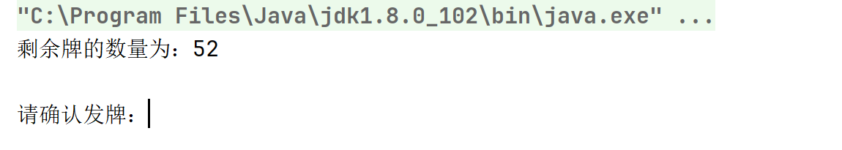
游戏界面：

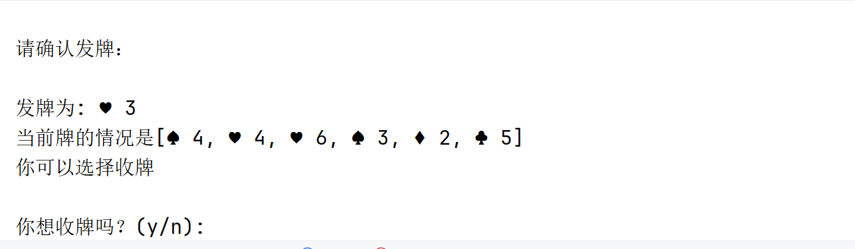
结束界面：
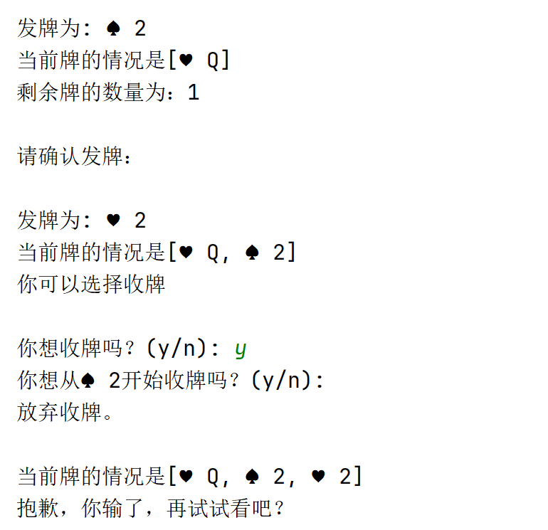
- 逻辑设计（课题中的难点的解决方案）

收牌决策的精确性
难点分析:
确保玩家在遇到可收牌情况时能够准确识别，并给予合适的操作反馈是游戏逻辑的关键。玩家可能连续遇到多个可收牌的机会，需要系统能正确处理这一系列决策。
解决方案:
在Deck类的playGame方法中，当检测到可以收牌时，通过询问玩家是否收牌，并根据玩家输入动态决定是否执行收牌操作，实现了交互性和逻辑的准确性。通过canCollect方法检查是否可以开始收牌，然后在collect方法里具体执行收牌逻辑，包括询问玩家意愿并根据回答移除相应卡片。

优化用户体验
难点分析:
游戏的流畅性和用户引导对于保持玩家兴趣至关重要。玩家需要清晰地了解当前游戏状态，包括剩余牌数、已发牌情况以及是否可以收牌。
解决方案:
通过在游戏循环中打印出当前剩余牌数量、最新发的牌以及提示信息，确保玩家对游戏进程有充分了解。
使用Scanner类读取用户输入，允许玩家在命令行界面直接作出决策，增强了互动性和实时反馈感。
在收牌决策点明确提示玩家，如“你可以选择收牌”、“请确认发牌”，这样的提示加强了游戏的引导性。

确保游戏公平性和完整性
难点分析:
游戏必须确保在所有牌发完时，玩家有机会通过合理决策清空所有已发牌，即胜利条件的可达性。
解决方案:
playGame方法通过持续发牌、询问收牌直到牌库为空，然后检查playedCards列表是否也为空来判断游戏结果。这保证了游戏逻辑的完整性，即只有当玩家通过正确策略收完了所有发出的牌才能获胜。

代码结构和可维护性
难点分析:
面向对象的设计要求良好的类结构和方法划分，以支持代码的可读性和未来的扩展性。
解决方案:
将Card、Deck、Rank和Suit定义为独立的类和枚举，清晰地分离了职责，提高了代码的模块化。
Deck类中封装了洗牌、发牌、收牌判断等逻辑，使得游戏逻辑集中且易于管理。
通过使用枚举简化了花色和点数的处理，增强了代码的可读性和维护性。

五、实验总结
（实验结果截图展示，实验过程总结）
剩余牌的数量为：52

实验结果：

剩余牌的数量为：52

请确认发牌：

发牌为: ♠ 8
当前牌的情况是[]
剩余牌的数量为：51

请确认发牌：

发牌为: ♥ 5
当前牌的情况是[♠ 8]
剩余牌的数量为：50

请确认发牌：

发牌为: ♠ 9
当前牌的情况是[♠ 8, ♥ 5]
剩余牌的数量为：49

请确认发牌：

发牌为: ♦ A
当前牌的情况是[♠ 8, ♥ 5, ♠ 9]
剩余牌的数量为：48

请确认发牌：

发牌为: ♥ Q
当前牌的情况是[♠ 8, ♥ 5, ♠ 9, ♦ A]
剩余牌的数量为：47

请确认发牌：

发牌为: ♠ 2
当前牌的情况是[♠ 8, ♥ 5, ♠ 9, ♦ A, ♥ Q]
剩余牌的数量为：46

请确认发牌：

发牌为: ♥ 10
当前牌的情况是[♠ 8, ♥ 5, ♠ 9, ♦ A, ♥ Q, ♠ 2]
剩余牌的数量为：45

请确认发牌：

发牌为: ♥ 9
当前牌的情况是[♠ 8, ♥ 5, ♠ 9, ♦ A, ♥ Q, ♠ 2, ♥ 10]
你可以选择收牌

你想收牌吗？(y/n):
放弃收牌。

剩余牌的数量为：44

请确认发牌：

发牌为: ♣ 10
当前牌的情况是[♠ 8, ♥ 5, ♠ 9, ♦ A, ♥ Q, ♠ 2, ♥ 10, ♥ 9]
你可以选择收牌

你想收牌吗？(y/n):
放弃收牌。

剩余牌的数量为：43

请确认发牌：

发牌为: ♦ K
当前牌的情况是[♠ 8, ♥ 5, ♠ 9, ♦ A, ♥ Q, ♠ 2, ♥ 10, ♥ 9, ♣ 10]
剩余牌的数量为：42

请确认发牌：

发牌为: ♠ K
当前牌的情况是[♠ 8, ♥ 5, ♠ 9, ♦ A, ♥ Q, ♠ 2, ♥ 10, ♥ 9, ♣ 10, ♦ K]
你可以选择收牌

你想收牌吗？(y/n):
放弃收牌。

剩余牌的数量为：41

请确认发牌：

发牌为: ♦ 4
当前牌的情况是[♠ 8, ♥ 5, ♠ 9, ♦ A, ♥ Q, ♠ 2, ♥ 10, ♥ 9, ♣ 10, ♦ K, ♠ K]
剩余牌的数量为：40

请确认发牌：

发牌为: ♣ 4
当前牌的情况是[♠ 8, ♥ 5, ♠ 9, ♦ A, ♥ Q, ♠ 2, ♥ 10, ♥ 9, ♣ 10, ♦ K, ♠ K, ♦ 4]
你可以选择收牌

你想收牌吗？(y/n):
放弃收牌。

剩余牌的数量为：39

请确认发牌：

发牌为: ♦ Q
当前牌的情况是[♠ 8, ♥ 5, ♠ 9, ♦ A, ♥ Q, ♠ 2, ♥ 10, ♥ 9, ♣ 10, ♦ K, ♠ K, ♦ 4, ♣ 4]
你可以选择收牌

你想收牌吗？(y/n):
放弃收牌。

剩余牌的数量为：38

请确认发牌：

发牌为: ♣ J
当前牌的情况是[♠ 8, ♥ 5, ♠ 9, ♦ A, ♥ Q, ♠ 2, ♥ 10, ♥ 9, ♣ 10, ♦ K, ♠ K, ♦ 4, ♣ 4, ♦ Q]
剩余牌的数量为：37

请确认发牌：

发牌为: ♠ 5
当前牌的情况是[♠ 8, ♥ 5, ♠ 9, ♦ A, ♥ Q, ♠ 2, ♥ 10, ♥ 9, ♣ 10, ♦ K, ♠ K, ♦ 4, ♣ 4, ♦ Q, ♣ J]
你可以选择收牌

你想收牌吗？(y/n):
放弃收牌。

剩余牌的数量为：36

请确认发牌：

发牌为: ♥ K
当前牌的情况是[♠ 8, ♥ 5, ♠ 9, ♦ A, ♥ Q, ♠ 2, ♥ 10, ♥ 9, ♣ 10, ♦ K, ♠ K, ♦ 4, ♣ 4, ♦ Q, ♣ J, ♠ 5]
你可以选择收牌

你想收牌吗？(y/n):
放弃收牌。

剩余牌的数量为：35

请确认发牌：

发牌为: ♥ J
当前牌的情况是[♠ 8, ♥ 5, ♠ 9, ♦ A, ♥ Q, ♠ 2, ♥ 10, ♥ 9, ♣ 10, ♦ K, ♠ K, ♦ 4, ♣ 4, ♦ Q, ♣ J, ♠ 5, ♥ K]
你可以选择收牌

你想收牌吗？(y/n):
放弃收牌。

剩余牌的数量为：34

请确认发牌：

发牌为: ♦ 9
当前牌的情况是[♠ 8, ♥ 5, ♠ 9, ♦ A, ♥ Q, ♠ 2, ♥ 10, ♥ 9, ♣ 10, ♦ K, ♠ K, ♦ 4, ♣ 4, ♦ Q, ♣ J, ♠ 5, ♥ K, ♥ J]
你可以选择收牌

你想收牌吗？(y/n):
放弃收牌。

剩余牌的数量为：33

请确认发牌：

发牌为: ♣ Q
当前牌的情况是[♠ 8, ♥ 5, ♠ 9, ♦ A, ♥ Q, ♠ 2, ♥ 10, ♥ 9, ♣ 10, ♦ K, ♠ K, ♦ 4, ♣ 4, ♦ Q, ♣ J, ♠ 5, ♥ K, ♥ J, ♦ 9]
你可以选择收牌

你想收牌吗？(y/n):
放弃收牌。

剩余牌的数量为：32

请确认发牌：

发牌为: ♥ 2
当前牌的情况是[♠ 8, ♥ 5, ♠ 9, ♦ A, ♥ Q, ♠ 2, ♥ 10, ♥ 9, ♣ 10, ♦ K, ♠ K, ♦ 4, ♣ 4, ♦ Q, ♣ J, ♠ 5, ♥ K, ♥ J, ♦ 9, ♣ Q]
你可以选择收牌

你想收牌吗？(y/n):
放弃收牌。

剩余牌的数量为：31

请确认发牌：

发牌为: ♥ 3
当前牌的情况是[♠ 8, ♥ 5, ♠ 9, ♦ A, ♥ Q, ♠ 2, ♥ 10, ♥ 9, ♣ 10, ♦ K, ♠ K, ♦ 4, ♣ 4, ♦ Q, ♣ J, ♠ 5, ♥ K, ♥ J, ♦ 9, ♣ Q, ♥ 2]
剩余牌的数量为：30

请确认发牌：

发牌为: ♠ 10
当前牌的情况是[♠ 8, ♥ 5, ♠ 9, ♦ A, ♥ Q, ♠ 2, ♥ 10, ♥ 9, ♣ 10, ♦ K, ♠ K, ♦ 4, ♣ 4, ♦ Q, ♣ J, ♠ 5, ♥ K, ♥ J, ♦ 9, ♣ Q, ♥ 2, ♥ 3]
你可以选择收牌

你想收牌吗？(y/n): y
你想从♥ 10开始收牌吗？(y/n): n
你想从♣ 10开始收牌吗？(y/n): n
放弃收牌。

剩余牌的数量为：29

请确认发牌：

发牌为: ♥ 7
当前牌的情况是[♠ 8, ♥ 5, ♠ 9, ♦ A, ♥ Q, ♠ 2, ♥ 10, ♥ 9, ♣ 10, ♦ K, ♠ K, ♦ 4, ♣ 4, ♦ Q, ♣ J, ♠ 5, ♥ K, ♥ J, ♦ 9, ♣ Q, ♥ 2, ♥ 3, ♠ 10]
剩余牌的数量为：28

请确认发牌：

发牌为: ♥ A
当前牌的情况是[♠ 8, ♥ 5, ♠ 9, ♦ A, ♥ Q, ♠ 2, ♥ 10, ♥ 9, ♣ 10, ♦ K, ♠ K, ♦ 4, ♣ 4, ♦ Q, ♣ J, ♠ 5, ♥ K, ♥ J, ♦ 9, ♣ Q, ♥ 2, ♥ 3, ♠ 10, ♥ 7]
你可以选择收牌

你想收牌吗？(y/n):
放弃收牌。

剩余牌的数量为：27

请确认发牌：

发牌为: ♠ 3
当前牌的情况是[♠ 8, ♥ 5, ♠ 9, ♦ A, ♥ Q, ♠ 2, ♥ 10, ♥ 9, ♣ 10, ♦ K, ♠ K, ♦ 4, ♣ 4, ♦ Q, ♣ J, ♠ 5, ♥ K, ♥ J, ♦ 9, ♣ Q, ♥ 2, ♥ 3, ♠ 10, ♥ 7, ♥ A]
你可以选择收牌

你想收牌吗？(y/n): y
你想从♥ 3开始收牌吗？(y/n): y
收牌成功！

当前牌的情况是[♠ 8, ♥ 5, ♠ 9, ♦ A, ♥ Q, ♠ 2, ♥ 10, ♥ 9, ♣ 10, ♦ K, ♠ K, ♦ 4, ♣ 4, ♦ Q, ♣ J, ♠ 5, ♥ K, ♥ J, ♦ 9, ♣ Q, ♥ 2]
剩余牌的数量为：26

请确认发牌：

发牌为: ♣ 6
当前牌的情况是[♠ 8, ♥ 5, ♠ 9, ♦ A, ♥ Q, ♠ 2, ♥ 10, ♥ 9, ♣ 10, ♦ K, ♠ K, ♦ 4, ♣ 4, ♦ Q, ♣ J, ♠ 5, ♥ K, ♥ J, ♦ 9, ♣ Q, ♥ 2]
剩余牌的数量为：25

请确认发牌：

发牌为: ♠ 6
当前牌的情况是[♠ 8, ♥ 5, ♠ 9, ♦ A, ♥ Q, ♠ 2, ♥ 10, ♥ 9, ♣ 10, ♦ K, ♠ K, ♦ 4, ♣ 4, ♦ Q, ♣ J, ♠ 5, ♥ K, ♥ J, ♦ 9, ♣ Q, ♥ 2, ♣ 6]
你可以选择收牌

你想收牌吗？(y/n): y
你想从♣ 6开始收牌吗？(y/n): n
放弃收牌。

剩余牌的数量为：24

请确认发牌：

发牌为: ♦ 5
当前牌的情况是[♠ 8, ♥ 5, ♠ 9, ♦ A, ♥ Q, ♠ 2, ♥ 10, ♥ 9, ♣ 10, ♦ K, ♠ K, ♦ 4, ♣ 4, ♦ Q, ♣ J, ♠ 5, ♥ K, ♥ J, ♦ 9, ♣ Q, ♥ 2, ♣ 6, ♠ 6]
你可以选择收牌

你想收牌吗？(y/n): y
你想从♥ 5开始收牌吗？(y/n): n
你想从♠ 5开始收牌吗？(y/n): y
收牌成功！

当前牌的情况是[♠ 8, ♥ 5, ♠ 9, ♦ A, ♥ Q, ♠ 2, ♥ 10, ♥ 9, ♣ 10, ♦ K, ♠ K, ♦ 4, ♣ 4, ♦ Q, ♣ J]
剩余牌的数量为：23

请确认发牌：
y
发牌为: ♠ 4
当前牌的情况是[♠ 8, ♥ 5, ♠ 9, ♦ A, ♥ Q, ♠ 2, ♥ 10, ♥ 9, ♣ 10, ♦ K, ♠ K, ♦ 4, ♣ 4, ♦ Q, ♣ J]
你可以选择收牌

你想收牌吗？(y/n):
放弃收牌。

剩余牌的数量为：22

请确认发牌：

发牌为: ♦ 8
当前牌的情况是[♠ 8, ♥ 5, ♠ 9, ♦ A, ♥ Q, ♠ 2, ♥ 10, ♥ 9, ♣ 10, ♦ K, ♠ K, ♦ 4, ♣ 4, ♦ Q, ♣ J, ♠ 4]
你可以选择收牌

你想收牌吗？(y/n): y
你想从♠ 8开始收牌吗？(y/n): y
收牌成功！

当前牌的情况是[]
剩余牌的数量为：21

请确认发牌：

发牌为: ♣ 2
当前牌的情况是[]
剩余牌的数量为：20

请确认发牌：

发牌为: ♥ 8
当前牌的情况是[♣ 2]
剩余牌的数量为：19

请确认发牌：

发牌为: ♠ Q
当前牌的情况是[♣ 2, ♥ 8]
剩余牌的数量为：18

请确认发牌：

发牌为: ♦ 2
当前牌的情况是[♣ 2, ♥ 8, ♠ Q]
你可以选择收牌

你想收牌吗？(y/n):
放弃收牌。

剩余牌的数量为：17

请确认发牌：

发牌为: ♥ 4
当前牌的情况是[♣ 2, ♥ 8, ♠ Q, ♦ 2]
剩余牌的数量为：16

请确认发牌：

发牌为: ♦ 6
当前牌的情况是[♣ 2, ♥ 8, ♠ Q, ♦ 2, ♥ 4]
剩余牌的数量为：15

请确认发牌：

发牌为: ♣ K
当前牌的情况是[♣ 2, ♥ 8, ♠ Q, ♦ 2, ♥ 4, ♦ 6]
剩余牌的数量为：14

请确认发牌：

发牌为: ♣ 5
当前牌的情况是[♣ 2, ♥ 8, ♠ Q, ♦ 2, ♥ 4, ♦ 6, ♣ K]
剩余牌的数量为：13

请确认发牌：

发牌为: ♦ 3
当前牌的情况是[♣ 2, ♥ 8, ♠ Q, ♦ 2, ♥ 4, ♦ 6, ♣ K, ♣ 5]
剩余牌的数量为：12

请确认发牌：

发牌为: ♣ 7
当前牌的情况是[♣ 2, ♥ 8, ♠ Q, ♦ 2, ♥ 4, ♦ 6, ♣ K, ♣ 5, ♦ 3]
剩余牌的数量为：11

请确认发牌：

发牌为: ♥ 6
当前牌的情况是[♣ 2, ♥ 8, ♠ Q, ♦ 2, ♥ 4, ♦ 6, ♣ K, ♣ 5, ♦ 3, ♣ 7]
你可以选择收牌

你想收牌吗？(y/n):
放弃收牌。

剩余牌的数量为：10

请确认发牌：

发牌为: ♦ 7
当前牌的情况是[♣ 2, ♥ 8, ♠ Q, ♦ 2, ♥ 4, ♦ 6, ♣ K, ♣ 5, ♦ 3, ♣ 7, ♥ 6]
你可以选择收牌

你想收牌吗？(y/n):
放弃收牌。

剩余牌的数量为：9

请确认发牌：

发牌为: ♣ 9
当前牌的情况是[♣ 2, ♥ 8, ♠ Q, ♦ 2, ♥ 4, ♦ 6, ♣ K, ♣ 5, ♦ 3, ♣ 7, ♥ 6, ♦ 7]
剩余牌的数量为：8

请确认发牌：

发牌为: ♣ 3
当前牌的情况是[♣ 2, ♥ 8, ♠ Q, ♦ 2, ♥ 4, ♦ 6, ♣ K, ♣ 5, ♦ 3, ♣ 7, ♥ 6, ♦ 7, ♣ 9]
你可以选择收牌

你想收牌吗？(y/n):
放弃收牌。

剩余牌的数量为：7

请确认发牌：

发牌为: ♣ A
当前牌的情况是[♣ 2, ♥ 8, ♠ Q, ♦ 2, ♥ 4, ♦ 6, ♣ K, ♣ 5, ♦ 3, ♣ 7, ♥ 6, ♦ 7, ♣ 9, ♣ 3]
剩余牌的数量为：6

请确认发牌：

发牌为: ♠ 7
当前牌的情况是[♣ 2, ♥ 8, ♠ Q, ♦ 2, ♥ 4, ♦ 6, ♣ K, ♣ 5, ♦ 3, ♣ 7, ♥ 6, ♦ 7, ♣ 9, ♣ 3, ♣ A]
你可以选择收牌

你想收牌吗？(y/n):
放弃收牌。

剩余牌的数量为：5

请确认发牌：

发牌为: ♦ J
当前牌的情况是[♣ 2, ♥ 8, ♠ Q, ♦ 2, ♥ 4, ♦ 6, ♣ K, ♣ 5, ♦ 3, ♣ 7, ♥ 6, ♦ 7, ♣ 9, ♣ 3, ♣ A, ♠ 7]
剩余牌的数量为：4

请确认发牌：

发牌为: ♠ J
当前牌的情况是[♣ 2, ♥ 8, ♠ Q, ♦ 2, ♥ 4, ♦ 6, ♣ K, ♣ 5, ♦ 3, ♣ 7, ♥ 6, ♦ 7, ♣ 9, ♣ 3, ♣ A, ♠ 7, ♦ J]
你可以选择收牌

你想收牌吗？(y/n): y
你想从♦ J开始收牌吗？(y/n): y
收牌成功！

当前牌的情况是[♣ 2, ♥ 8, ♠ Q, ♦ 2, ♥ 4, ♦ 6, ♣ K, ♣ 5, ♦ 3, ♣ 7, ♥ 6, ♦ 7, ♣ 9, ♣ 3, ♣ A, ♠ 7]
剩余牌的数量为：3

请确认发牌：

发牌为: ♣ 8
当前牌的情况是[♣ 2, ♥ 8, ♠ Q, ♦ 2, ♥ 4, ♦ 6, ♣ K, ♣ 5, ♦ 3, ♣ 7, ♥ 6, ♦ 7, ♣ 9, ♣ 3, ♣ A, ♠ 7]
你可以选择收牌

你想收牌吗？(y/n): y
你想从♥ 8开始收牌吗？(y/n):
放弃收牌。

剩余牌的数量为：2

请确认发牌：
y
发牌为: ♦ 10
当前牌的情况是[♣ 2, ♥ 8, ♠ Q, ♦ 2, ♥ 4, ♦ 6, ♣ K, ♣ 5, ♦ 3, ♣ 7, ♥ 6, ♦ 7, ♣ 9, ♣ 3, ♣ A, ♠ 7, ♣ 8]
剩余牌的数量为：1

请确认发牌：
y
发牌为: ♠ A
当前牌的情况是[♣ 2, ♥ 8, ♠ Q, ♦ 2, ♥ 4, ♦ 6, ♣ K, ♣ 5, ♦ 3, ♣ 7, ♥ 6, ♦ 7, ♣ 9, ♣ 3, ♣ A, ♠ 7, ♣ 8, ♦ 10]
你可以选择收牌

你想收牌吗？(y/n): y
你想从♣ A开始收牌吗？(y/n):
放弃收牌。

当前牌的情况是[♣ 2, ♥ 8, ♠ Q, ♦ 2, ♥ 4, ♦ 6, ♣ K, ♣ 5, ♦ 3, ♣ 7, ♥ 6, ♦ 7, ♣ 9, ♣ 3, ♣ A, ♠ 7, ♣ 8, ♦ 10, ♠ A]
抱歉，你输了，再试试看吧？
剩余牌的数量为：52

实验重要部分截图：

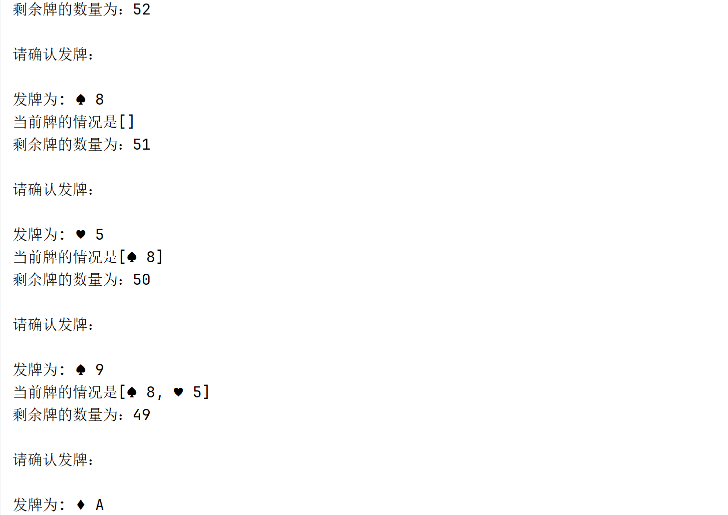

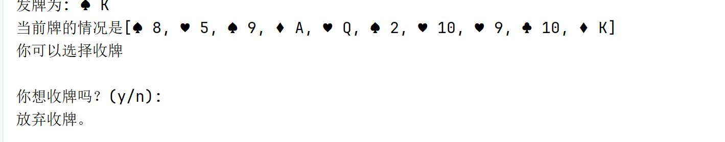

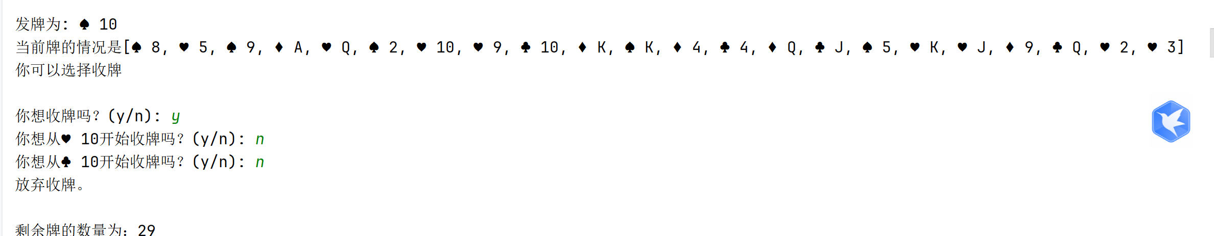

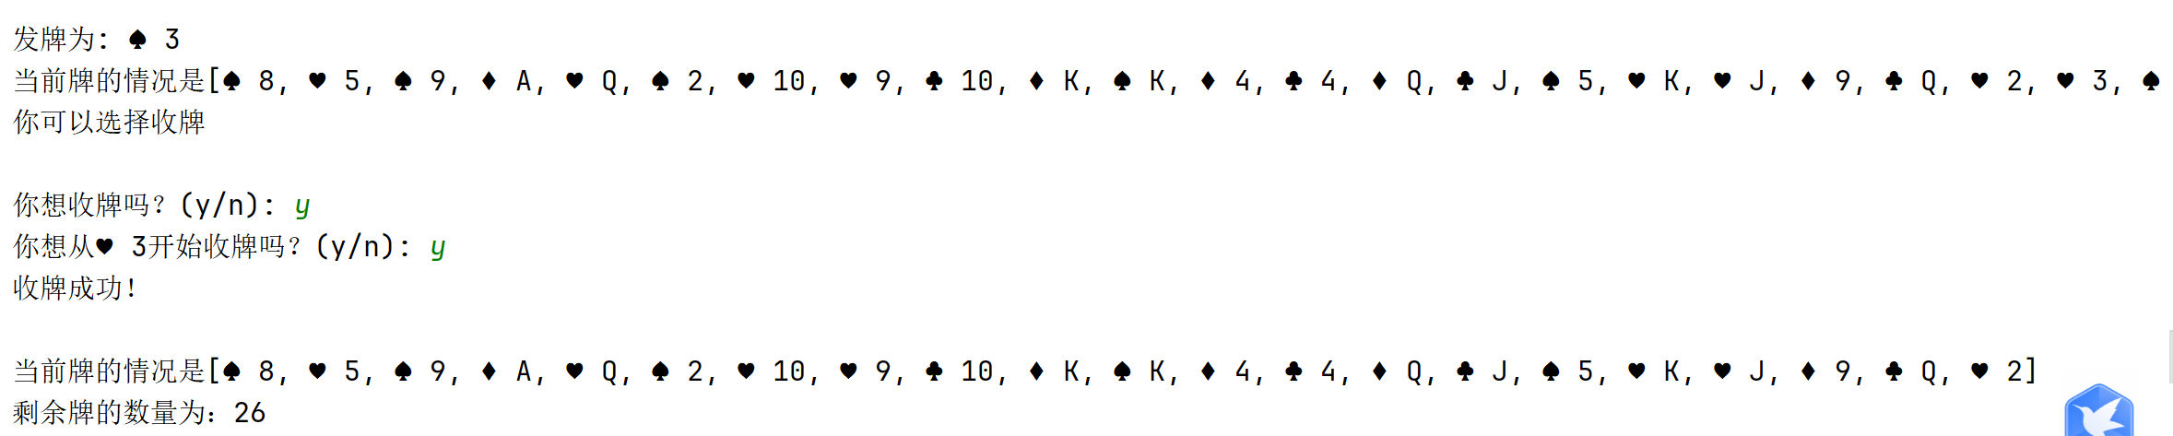

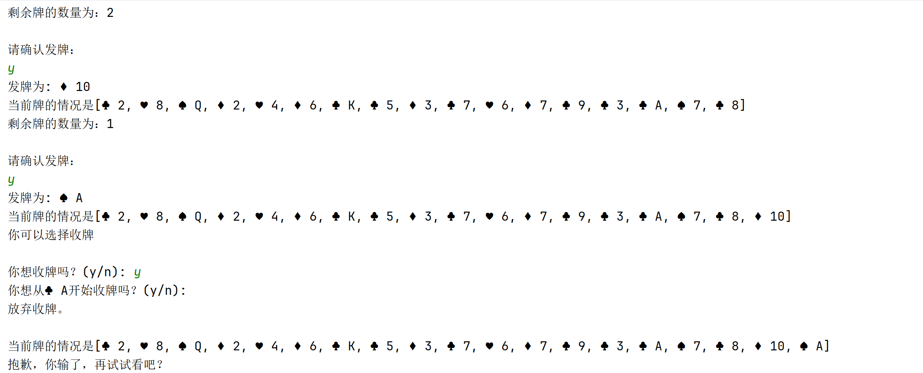

上述实验结果覆盖了程序的所有功能。

实现过程总结
在本次实验中，我们设计并实现了基于Java语言的一个简化版“钓鱼”卡牌游戏。游戏的核心逻辑围绕着发牌、检查是否可以收集（即牌面点数相同）并作出决策、以及最终判断胜负展开。以下是实验过程的总结：

实现结构
- Card类：代表每一张具体的卡片，拥有花色（Suit枚举）和点数（Rank枚举）两个属性。重写了equals()方法以确保两张点数和花色完全相同的牌视为相等，并添加了canCollect()方法用于检查当前牌是否能与某张已发牌匹配（仅比较点数）。
- Suit和Rank枚举：定义了牌的四种花色（♠, ♥, ♣, ♦）和十三种点数（A, 2-10, J, Q, K），使得牌的表示更加清晰且易于扩展。
- Deck类：管理一副牌，包括洗牌、发牌以及检查是否能收集（收牌前的逻辑判断）的功能。该类维护了一个未发牌列表cards和一个已发牌列表playedCards。playGame()方法实现了游戏的主要逻辑，通过循环发牌、询问玩家是否收牌，并根据玩家的选择动态调整已发牌列表。
- Main类：作为程序入口，创建Deck实例并启动游戏循环，允许玩家在输赢后选择是否重新开始游戏，体现了游戏的可重复性。

关键技术点
- 面向对象编程：通过定义Card、Deck类及枚举类型，将游戏中的实体抽象化，利用类的封装、继承和多态特性组织代码结构。
- 集合操作：使用ArrayList存储牌，利用Collections.shuffle()方法实现洗牌，以及利用List的增删改查功能管理已发和未发的牌。
- 控制流程：通过Scanner类读取玩家输入，根据玩家的选择（是否收牌）来调整游戏状态，展示了基本的用户交互逻辑。
- 循环与条件判断：利用循环结构实现了持续发牌直到牌库为空的游戏循环，结合条件判断处理收牌逻辑，确保游戏规则得以正确执行。

实验收获
- 理解并实践了游戏逻辑的编码实现：从概念设计到代码实现，加深了对游戏逻辑编程的理解。
- 增强了对Java集合框架的运用能力：灵活运用了List接口及其方法来管理牌组，学习了如何有效地操控集合数据。
- 提升了面向对象设计思维：通过定义类和接口，将问题分解为可复用的组件，提高了代码的模块性和可维护性。
- 用户交互经验：通过命令行与用户进行简单交互，了解了基础的用户输入处理和反馈机制。

改进方向
- 增强用户体验：虽然本实现通过命令行交互，但未来可以考虑使用图形界面(GUI)来提升游戏的互动性和视觉效果。
- 增加复杂度：可以进一步增加游戏策略性，比如引入计分系统、特殊规则或多人模式，使游戏更丰富有趣。
- 异常处理：加入更全面的错误和异常处理逻辑，提高程序的健壮性，例如处理非法输入情况。
总之，这次实验不仅巩固了Java编程基础，还通过实践加深了对游戏开发流程的理解，为后续开发更复杂项目奠定了良好基础。

